

**PRÁCTICA CES VEGA MEDIA. BOOTSTRAP. DISEÑO DE INTERFACES WEB.**

**Juan Antonio Dólera Jiménez**

**2º Desarrollo de Aplicaciones Web**

**Profesor/a: Víctor Verdú**

Contenido

Menú de navegación 3

Página principal 3

Para el resto de páginas 3

Página principal 3

Etapas educativas 4

Instalaciones 5

Servicios 6

Footer 6

Elementos novedosos 7

# Menú de navegación

## Página principal



Para la página principal he usado una barra de navegación que se superpone al contenido, en este caso, un carrusel de imágenes. Esta barra tiene unas anclas que nos lleva al contenido de esta misma página principal.

## Para el resto de páginas



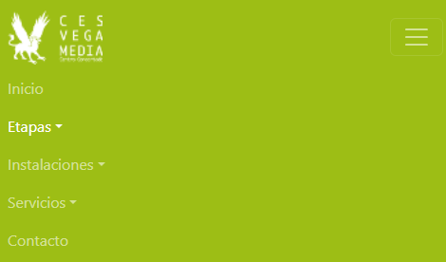

Para el resto de páginas, la barra de navegación la encontramos con un fondo opaco con los colores corporativos del centro, con unos dropdowns que nos llevan a cada una de las páginas de la web, así como al inicio. También tenemos el diseño de “hamburguesa” para dispositivos más pequeños.

En este caso, la redirección del contacto nos lleva a la parte de la página principal donde se encuentra el formulario.

# Página principal

En la página principal tenemos diferentes secciones, a las cuales podremos acceder desde la barra de navegación superior o haciendo “scroll” hacia abajo, al tratarse de una página principal con diseño de scroll infinito.

Como primer vistazo a la página, nos encontramos un carrusel de imágenes con enlaces a una noticia relacionada con el centro y con la imagen mostrada, seguidas por una imagen genérica de la fachada del centro que nos invita a seguir la cuenta de Instagram del centro para estar al tanto de otras novedades.

En cuanto a las secciones, nos encontramos en primer lugar un apartado llamado “conócenos”, donde tenemos una imagen con el logo del centro rodeada por los ODS, junto a una pequeña descripción del centro y sus objetivos, metas y partes positivas, incitando a querer saber más sobre el mismo. En dispositivos más pequeños, el texto pasaría arriba de la imagen.

En segundo lugar, nos encontramos con las etapas educativas que se imparten en el centro, estas etapas están metidas dentro de cards, ocupando todo el ancho de la pantalla y con una pequeña descripción sobre la etapa de esa card, también nos encontramos con un botón donde podremos profundizar en las características de cada etapa. En dispositivos más pequeños, la disposición de estas cards cambia para mejorar su visualización.

A continuación, tenemos el apartado de las instalaciones que, al igual que en el apartado anterior, se encuentra cada tipo de instalación (exterior o interior) en un card con una pequeña descripción del mismo. Al igual que en el anterior, la disposición de las cards cambia a una mayor anchura para mejorar su visualización.

En la sección de los servicios del centro tenemos otras cards, esta vez con un diseño diferente, más sencillo, pero que hace que no nos cansemos de la página web al hacer scroll y que no sea una pagina monótona con todas sus secciones iguales. Al igual que en los anteriores, la disposición de las cards cambia a una mayor anchura para mejorar su visualización.

Por último, tenemos una sección de contacto con un iframe con la localización del centro, y en la parte derecha un formulario de contacto para enviar un mensaje al centro. Este diseño, al encontrarnos en dispositivos más pequeños, cambia, y nos coloca el iframe sobre el formulario de contacto.

# Etapas educativas

Al entrar en una de las etapas educativas, nos encontramos con el primer componente de Bootstrap requerido para la práctica, los badges:



Tenemos el nombre de la etapa de la página en la que nos encontremos, seguida del badge con una pequeña descripción de lo que nos podemos encontrar en esa página.

A continuación, nos encontramos el siguiente componente, el acordeón:

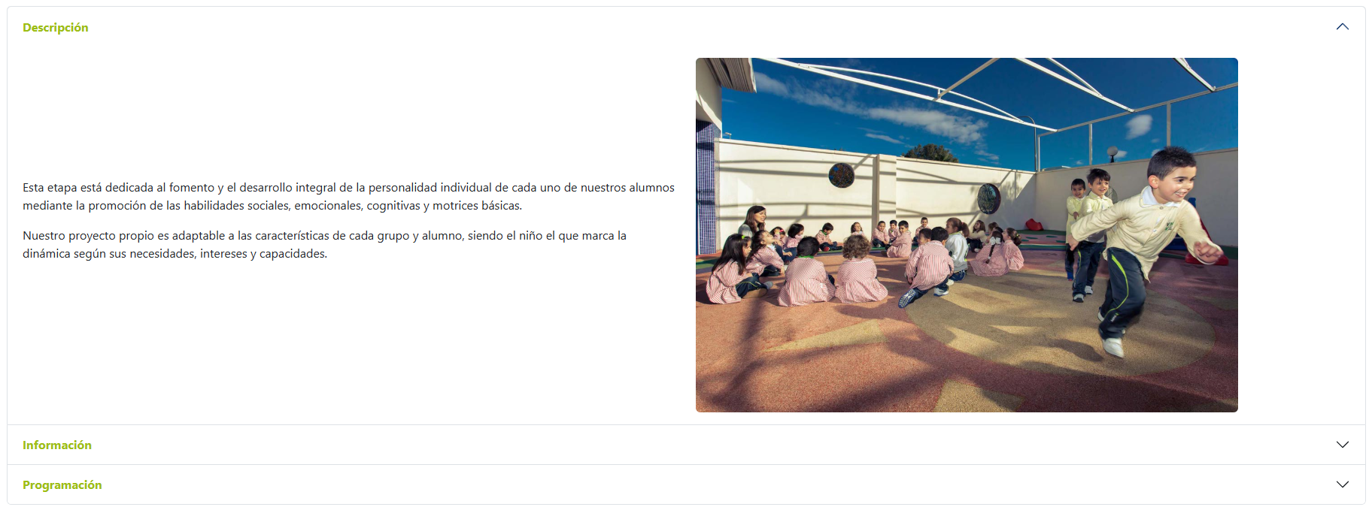

Este componente nos lo encontramos en todas las páginas de las etapas con la información de las mismas, con la primera ventana de este acordeón con la clase show para que se encuentre en primer lugar mostrada. En otras etapas, podemos encontrar más de una de estas ventanas mostradas desde un primer momento.

En estas ventanas, encontramos un texto descriptivo de lo que queremos transmitir en esa ventana con una imagen a su derecha, y, en dispositivos más pequeños, esta imagen se coloca debajo del texto.

# Instalaciones

Podemos entrar a las páginas de las instalaciones diferenciando entre las que encontramos dentro del aula y las que encontramos fuera de ella. Dentro de una de estas páginas, encontramos un elemento colapse con una descripción sobre el tipo de instalaciones dependiendo de la página en la que estamos, esta descripción se puede ocultar gracias a un botón. En la parte derecha encontramos fotos de todas las instalaciones del centro, junto con un texto donde podríamos poner el lugar del centro al que hacemos referencia en la foto.

Estas imágenes se encuentran en columnas con 3 imágenes en cada una, conforme vamos disminuyendo el tamaño del dispositivo, estas imágenes pasan a estar en columnas de 2 imágenes por columna, y en 1 imagen en una única columna.

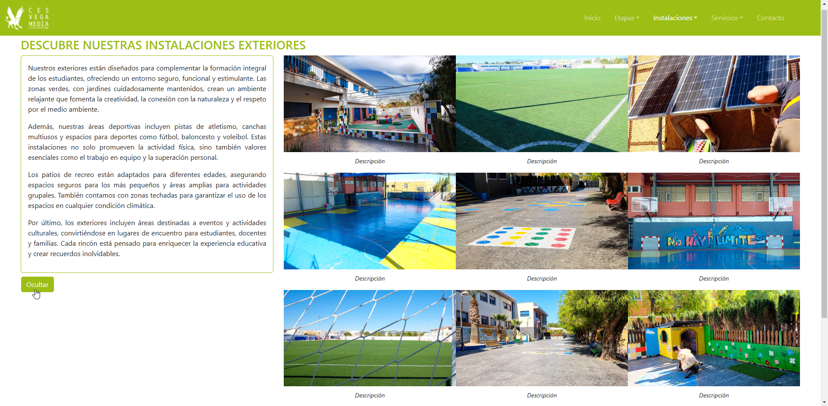

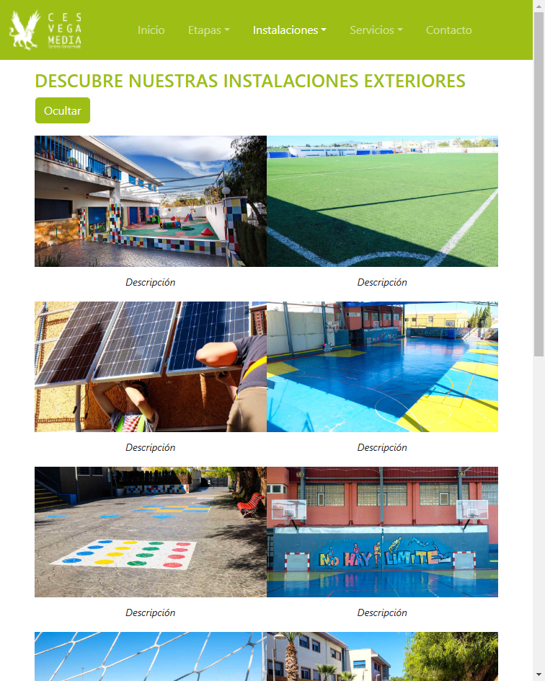 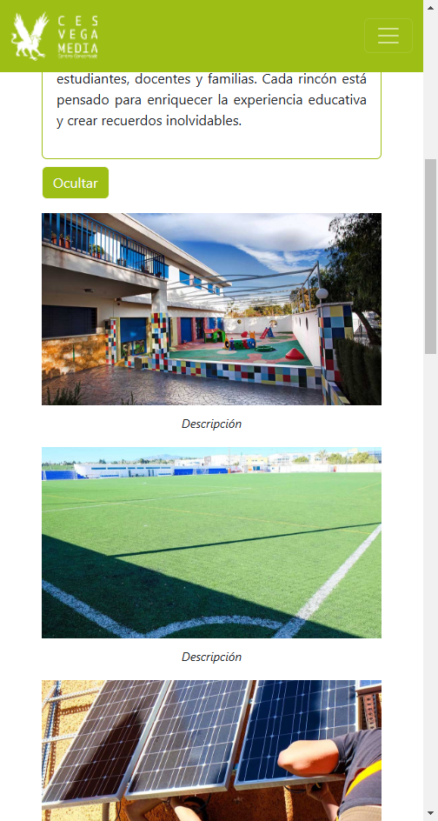

# Servicios

En algunas de las páginas de los servicios podemos encontrarnos otros componentes diferentes de Bootstrap, como en la de comedor, en la cual tenemos un alert con un enlace donde podríamos añadir la funcionalidad para descargar el menú del comedor.

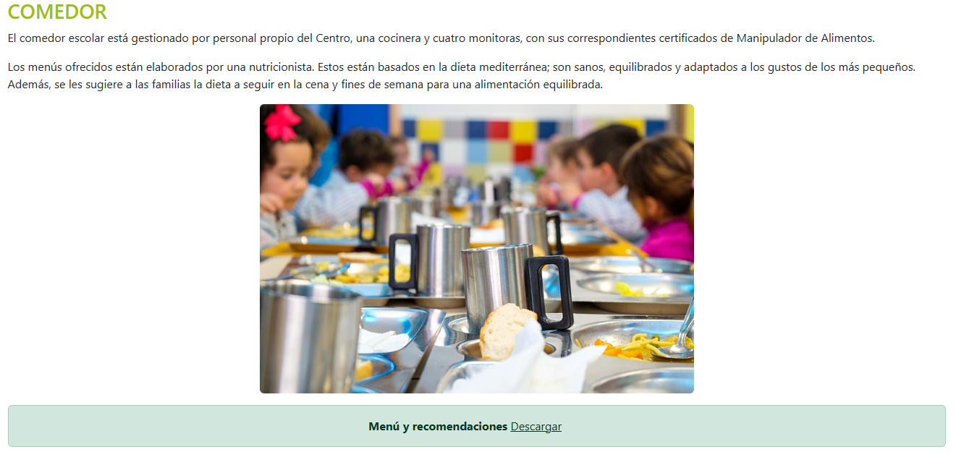

En estas páginas encontramos un título, una pequeña descripción acerca de la página y del servicio que ofrece el centro, y una imagen relacionada con el mismo.

En la página de la tienda encontramos unas cards con botones donde nos podrían llevar a la tienda del centro. En este caso, se han añadido unos badges sobre el botón que nos indica cuantos artículos se encuentran a la venta. Esta página cuenta con un diseño responsive que hace que las cards cambien su tamaño y su disposición en la pantalla mejorando su visualización en dispositivos más pequeños.

# Footer

Podemos encontrar un footer común para todas las páginas, donde encontramos el logo del centro, la dirección, los datos de contacto y unos botones con las redes sociales que nos redirigen a las mismas.



En este caso, para dispositivos más pequeños, el footer se ajusta para permitir visualizar todo su contenido, a excepción del logo del centro, que se elimina, en este caso, cada elemento se coloca uno encima de otro.

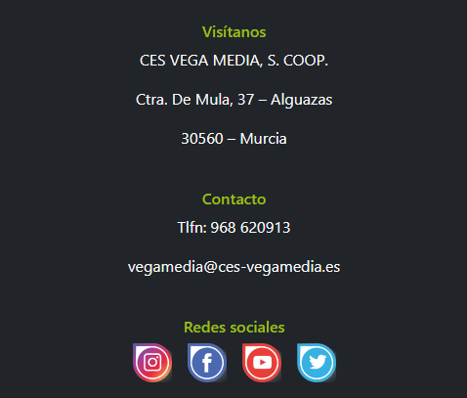

# Elementos novedosos

Como elementos novedosos contamos en el css personalizado con un botón en la página principal, ubicado en la parte inferior derecha de la pantalla, el cual nos permite volver a la parte superior de la pantalla, sin necesidad de hacer scroll por toda la página, este elemento se llama Scroll To Top Button.



Otra implementación que se ha hecho con css personalizado es el estilo de las imágenes al pasar el cursor por encima en la página principal, en las cards que nos dan acceso a las diferentes páginas.

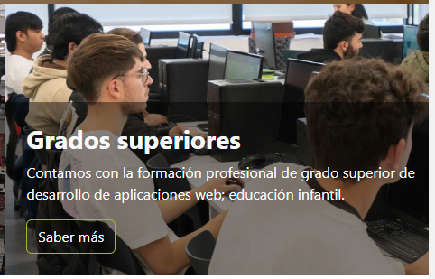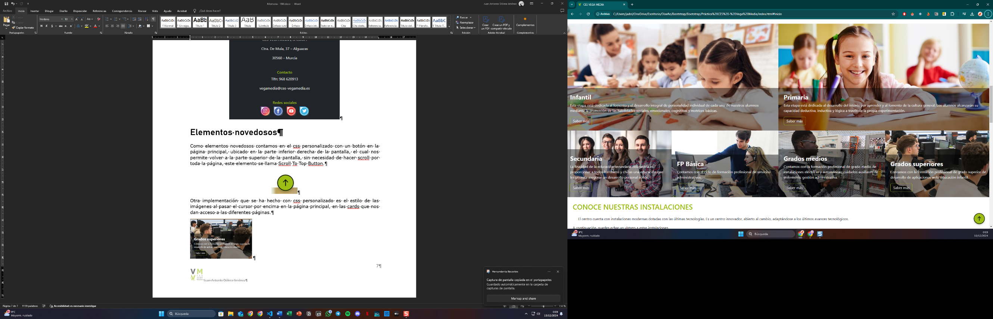

Si nos fijamos bien en las imágenes, con este efecto conseguimos que la imagen se escale a un mayor tamaño al pasar el cursor, haciendo que nos sea más fácil identificar en que lugar tenemos ratón para acceder a la página que queremos.